Leitfaden zur Nutzung von

1

[teams.microsoft.com](https://teams.microsoft.com)

2

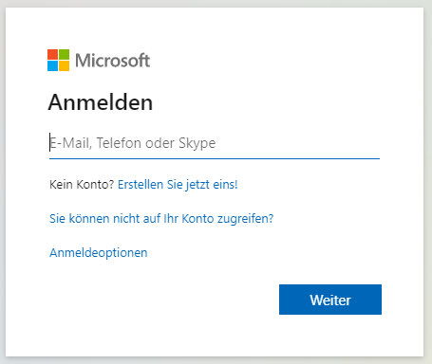

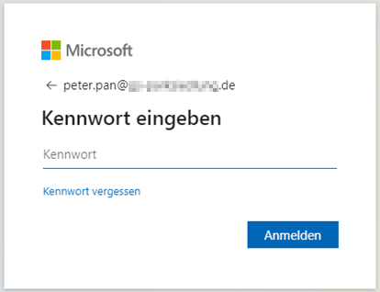

**Benutzername  
+  
Kennwort**

**eingeben**

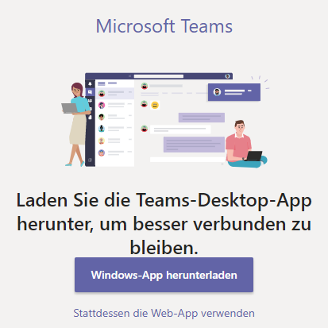

**Version wählen:**

* **Nutzung im Web**
* **Nutzung in der App (Installation)**

3

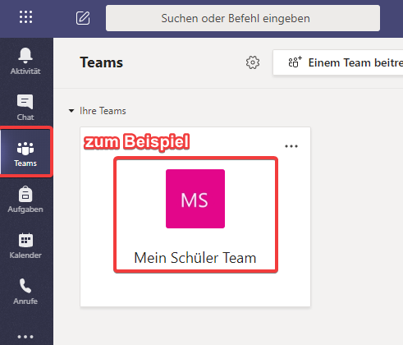

4

**Auf ein Team klicken**